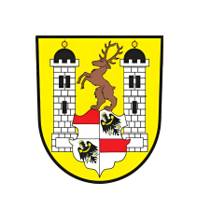
Výroční zpráva

Za kalendářní rok 2022 o činnosti Úřadu městyse v Cerhovicích v oblasti poskytování informací podle zákona č. 106/1999 Sb., v platném znění o svobodném přístupu k informacím.

a) počet žádostí o informace 0
počet vyřízených žádostí 0

b) počet podaných odvolání proti
rozhodnutí 0

28. 2. 2023

Městys Cerhovice
Jakub Hendrich
starosta

